东方成长收益灵活配置混合型证券投资基金
基金产品资料概要
编制日期：2020年8月31日
送出日期：2020年8月31日
本概要提供本基金的重要信息，是招募说明书的一部分。
作出投资决定前，请阅读完整的招募说明书等销售文件。

一、产品概况
基金简称 | 东方成长收益灵活配置 | 基金代码 | 400013
下属分级基金的基金简称 | 东方成长收益灵活配置A |  | 东方成长收益灵活配置C
下属分级基金的基金代码 | 400013 |  | 007687
基金管理人 | 东方基金管理股份有限公司 | 基金托管人 | 中国邮政储蓄银行股份有限公司
基金合同生效日 | 2018-01-17 | 上市交易所及上市日期 | - | -
基金类型 | 混合型 | 交易币种 | 人民币
运作方式 | 普通开放式 | 开放频率 | 每个开放日
基金经理 | 薛子徵 | 开始担任本基金基金经理的日期 | 2019-08-29
基金经理 | 薛子徵 | 证券从业日期 | 2007-04-16

二、基金投资与净值表现
（一）投资目标与投资策略
（请投资者阅读《招募说明书》第九部分了解详细情况）
投资目标 | 力争在股票、债券、现金等大类资产的灵活配置下，有效控制投资组合的风险，追求长期资本增值和稳定收益。
投资范围 | 本基金的投资范围为具有良好流动性的金融工具，包括国内依法公开发行的股票（包括中小板、创业板及其他经中国证监会核准上市的股票）、债券（包括国债、央行票据、金融债、政策性金融债、地方政府债、企业债、公司债、中期票据、短期融资券、超短期融资券、次级债券、可转换债券、可交换债券、分离交易的可转换债券等）、债券回购、资产支持证券、货币市场工具、银行存款（包括协议存款、定期存款及其他银行存款）、同业存单、权证、股指期货、国债期货以及法律法规或中国证监会允许基金投资的其他金融工具（但须符合中国证监会相关规定）。  如法律法规或监管机构以后允许本基金投资其他品种，基金管理人在履行适当程序后，可以将其纳入投资范围。  基金的投资组合比例为：股票资产占基金资产的比例为0%-95%；投资于权证的比例不超过基金资产净值的3%；本基金每个交易日日终在扣除股指期货合约、国债期货合约需缴纳的交易保证金后，现金（不包括结算备付金、存出保证金、应收申购款等）或到期日在一年以内的政府债券的投资比例不低于基金资产净值的5%。
主要投资策略 | 本基金的主要投资策略包括：类别资产配置、股票投资策略、债券投资策略、权证投资策略、资产支持证券投资策略、股指期货投资策略、国债期货的投资策略等。
业绩比较基准 | 沪深300指数收益率×15%＋中债总全价指数收益率×85%
风险收益特征 | 本基金属于混合型基金，其预期收益及风险水平高于债券型基金和货币市场基金，但低于股票型基金，属于中等风险水平的投资品种。

（二）投资组合资产配置图表/区域配置图表
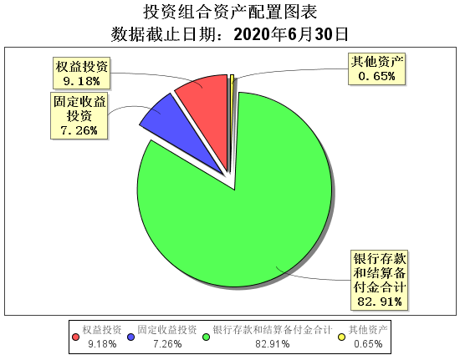

（三）自基金合同生效以来/最近十年（孰短）基金每年的净值增长率及与同期业绩比较基准的比较图
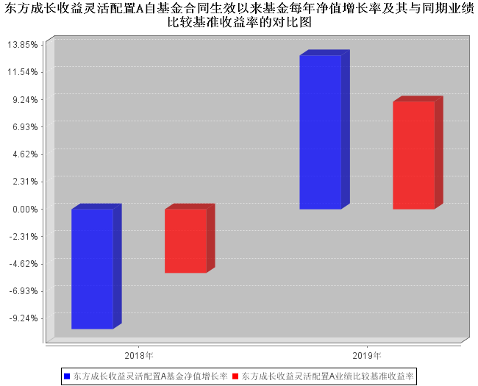
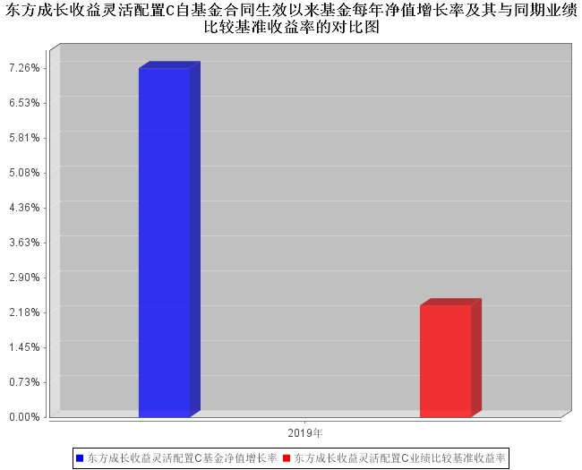
注：业绩表现截止日期2019年12月31日。基金过往业绩不代表未来表现。

三、投资本基金涉及的费用
（一）基金销售相关费用
以下费用在认购/申购/赎回基金过程中收取：
东方成长收益灵活配置A
费用类型 | 份额（S）或金额（M）/持有期限（N） | 收费方式/费率 | 备注
申购费（前收费） | M<1000000 | 0.60% | -
申购费（前收费） | 1000000≤M<5000000 | 0.40% | -
申购费（前收费） | M≥5000000 | 1000元/笔 | -
赎回费 | N<7日 | 1.50% | -
赎回费 | 7日≤N<30日 | 0.75% | -
赎回费 | 30日≤N<90日 | 0.50% | -
赎回费 | 90日≤N<180日 | 0.50% | -
赎回费 | N≥180日 | 0.00% | -

东方成长收益灵活配置C
费用类型 | 份额（S）或金额（M）/持有期限（N） | 收费方式/费率 | 备注
赎回费 | N＜7日 | 1.50% | -
赎回费 | 7日≤N＜30日 | 0.50% | -
赎回费 | 30日≤N＜180日 | 0.30% | -
赎回费 | N≥180日 | 0.00% | -
注：金额单位为人民币元。

（二）基金运作相关费用
以下费用将从基金资产中扣除：
费用类别 |  | 收费方式/年费率
管理费 |  | 每日计提，按月支付 | 0.80%
托管费 |  | 每日计提，按月支付 | 0.16%
销售服务费 | 东方成长收益灵活配置A | - | -
销售服务费 | 东方成长收益灵活配置C | 每日计提，按月支付 | 0.40%
注：本基金交易证券、基金等产生的费用和税负，按实际发生额从基金资产扣除。审计费、律师费、信息披露费等其它费用的计算方法及支付方式详见招募说明书及相关公告。

四、风险揭示与重要提示
（一）风险揭示
本基金不提供任何保证。投资者可能损失投资本金。
投资有风险，投资者购买基金时应认真阅读本基金的《招募说明书》等销售文件。
本基金所面临的风险主要包括以下部分：系统性风险、非系统性风险、流动性风险、运作风险、本基金特有的风险、法律风险和其他风险。其中，本基金特有的风险指：
（一）投资股指期货、国债期货的风险
本基金在投资中将股指期货、国债期货纳入到投资范围中，股指期货、国债期货均采用保证金交易制度，由于保证金交易具有杠杆性，当出现不利行情时，微小的变动就可能会使投资人权益遭受较大损失。同时，股指期货、国债期货采用每日无负债结算制度，如果没有在规定的时间内补足保证金，按规定将被强制平仓，可能给基金净值带来重大损失。此外，本基金还可能面临市场风险、基差风险、流动性风险等。市场风险是因期货市场价格波动使所持有的期货合约价值发生变化的风险；基差风险是指由于期货与现货间的价差的波动，影响套期保值或套利效果，使之发生意外损益的风险；流动性风险既包括强制平仓风险也包括流通量风险，即期货合约无法及时以所希望的价格建立或了结头寸的风险，此类风险往往是由市场缺乏广度或深度导致的。
（二）投资资产支持证券的风险
本基金在投资中将资产支持证券纳入到投资范围当中，可能带来以下风险：
1.信用风险：基金所投资的资产支持证券之债务人出现违约，或在交易过程中发生交收违约，或由于资产支持证券信用质量降低导致证券价格下降，造成基金财产损失。
2.利率风险：市场利率波动会导致资产支持证券的收益率和价格的变动，一般而言，如果市场利率上升，本基金持有资产支持证券将面临价格下降、本金损失的风险，而如果市场利率下降，资产支持证券利息的再投资收益将面临下降的风险。
3.流动性风险：受资产支持证券市场规模及交易活跃程度的影响，资产支持证券可能无法在同一价格水平上进行较大数量的买入或卖出，存在一定的流动性风险。
4.提前偿付风险：债务人可能会由于利率变化等原因进行提前偿付，从而使基金资产面临再投资风险。
5.操作风险：基金相关当事人在业务各环节操作过程中，因内部控制存在缺陷或者人为因素造成操作失误或违反操作规程等引致的风险，例如，越权违规交易、交易错误、IT系统故障等风险。
6.法律风险：由于法律法规方面的原因，某些市场行为受到限制或合同不能正常执行，导致基金财产的损失。
（二）重要提示
中国证监会对本基金募集的注册，并不表明其对本基金的价值和收益作出实质性判断或保证，也不表明投资于本基金没有风险。
基金管理人依照恪尽职守、诚实信用、谨慎勤勉的原则管理和运用基金财产，但不保证基金一定盈利，也不保证最低收益。
基金投资者自依基金合同取得基金份额，即成为基金份额持有人和基金合同的当事人。
基金产品资料概要信息发生重大变更的，基金管理人将在三个工作日内更新，其他信息发生变更的，基金管理人每年更新一次。因此，本文件内容相比基金的实际情况可能存在一定的滞后，如需及时、准确获取基金的相关信息，敬请同时关注基金管理人发布的相关临时公告等。

五、其他资料查询方式
以下资料详见基金管理人网站[www.orient-fund.com或www.df5888.com][客服电话400-628-5888]
● 基金合同、托管协议、招募说明书
● 定期报告，包括基金季度报告、中期报告和年度报告
● 基金份额净值
● 基金销售机构及联系方式
● 其他重要资料

六、其他情况说明
-

